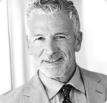+

**NOMBRE Y APELLIDO**

**Cargo**

**NOMBRE Y APELLIDO**

**Cargo**

**NOMBRE Y APELLIDO**

**Cargo**

**NOMBRE Y APELLIDO**

**Cargo**

**NOMBRE Y APELLIDO**

**Cargo**

**NOMBRE Y APELLIDO**

**Cargo**

**NOMBRE Y APELLIDO**

**Cargo**

**NOMBRE Y APELLIDO**

**Cargo**

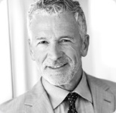

**NOMBRE Y APELLIDO**

**Cargo**





**NOMBRE Y APELLIDO**

**Cargo**

**NOMBRE Y APELLIDO**

**Cargo**

**NOMBRE Y APELLIDO**

**Cargo**



**NOMBRE Y APELLIDO**

**Cargo**

**NOMBRE Y APELLIDO**

**Cargo**

**NOMBRE Y APELLIDO**

**Cargo**

**NOMBRE Y APELLIDO**

**Cargo**



**NOMBRE Y APELLIDO**

**Cargo**





**NOMBRE Y APELLIDO**

**Cargo**

**NOMBRE Y APELLIDO**

**Cargo**

**NOMBRE Y APELLIDO**

**Cargo**



**NOMBRE Y APELLIDO**

**Cargo**

**NOMBRE Y APELLIDO**

**Cargo**



**NOMBRE Y APELLIDO**

**Cargo**



**NOMBRE Y APELLIDO**

**Cargo**